АДМИНИСТРАЦИЯ КРИВОШЕИНСКОГО РАЙОНА

ПОСТАНОВЛЕНИЕ
01.11.2017 г. | с. Кривошеино  Томской области | №510

Об утверждении муниципальной программы «Формирование комфортной городской среды на территории Кривошеинского района на 2018 – 2022 годы»

В соответствии со статьей 179 Бюджетного кодекса Российской Федерации, в рамках реализации государственной программы «Обеспечение доступности жилья и улучшение качества жилищных условий населения Томской области», утвержденной постановлением Администрации Томской области от 12.12.2014 №490а Законом Томской области от 29.12.2016 № 174-03 «Об областном бюджете на 2017 год и на плановый период 2018 и 2019 годов», постановлением Администрации Кривошеинского района от 11.10.13 №758 «Об утверждении Порядка разработки, реализации и оценки эффективности муниципальных программ муниципального образования Кривошеинский район»,
ПОСТАНОВЛЯЮ:
1.Утвердить муниципальную программу «Формирование комфортной городской среды на территории Кривошеинского района на 2018 – 2022 годы», согласно приложению к настоящему постановлению.
2.Настоящее постановление опубликовать в газете «Районные вести» и разместить в сети «Интернет» на официальном сайте муниципального образования Кривошеинский район.
3.Настоящее постановление вступает в силу с даты его официального опубликования.
4.Контроль за исполнением настоящего постановления возложить на заместителя Главы Кривошеинского района по вопросам ЖКХ, строительства, транспорта, связи, ГО и ЧС.

Глава Кривошеинского района
(Глава Администрации) С.А.Тайлашев

Д.В. Кондратьев
(38251) 2-13-54

Прокуратура,
Заместители,
Управление финансов,
Управделами,
Кривошеинское сельское поселение
Экономический отдел
Приложение
к постановлению Администрации
Кривошеинского района
от 01.11.2017 г. № 510

наименование муниципальной программы:

МУНИЦИПАЛЬНАЯ ПРОГРАММА
«Формирование комфортной городской среды на территории Кривошеинского района на 2018 – 2022 годы»

наименование муниципального образования:

муниципальное образование Кривошеинский район

сроки и этапы реализации муниципальной программы:

программа реализуется с 2018 по 2022 годы

Муниципальная программа «Формирование комфортной городской среды на территории Кривошеинского района на 2018 – 2022 годы»

ПАСПОРТ
муниципальной программы «Формирование комфортной городской среды на территории Кривошеинского района на 2018 – 2022 годы»

Наименование муниципальной программы | Муниципальная программа «Формирование комфортной городской среды на территории Кривошеинского района на 2018 – 2022 годы» (далее – Программа)
Основание для разработки муниципальной программы | Постановление Правительства Российской Федерации от 10 февраля 2017 года № 169 «Об утверждении Правил предоставления и распределения субсидий из федерального бюджета бюджетам субъектов Российской Федерации на поддержку государственных программ субъектов Российской Федерации и муниципальных программ формирования современной городской среды»;  Приказ Министерства строительства и жилищно-коммунального хозяйства Российской Федерации от 6 апреля 2017 года № 691/пр «Об утверждении методических рекомендаций по подготовке государственных программ субъектов Российской Федерации и муниципальных программ формирования современной городской среды в рамках реализации приоритетного проекта «Формирование комфортной городской среды на 2018 - 2022 годы»;  Статья 179 Бюджетного кодекса Российской Федерации;  Статья 13 Закона Томской области от 12 марта 2015 года N 24-ОЗ "О стратегическом планировании в Томской области";  постановление Администрации Томской области от 03.04.2014 N 119а "Об утверждении Порядка принятия решений о разработке государственных программ Томской области, их формирования и реализации".
Заказчик муниципальной программы | Администрация Кривошеинского района
Разработчик муниципальной программы | Администрация Кривошеинского района
Исполнители муниципальной программы | Администрация Кривошеинского района;  Администрация Кривошеинского сельского поселения;  Администрация Володинского сельского поселения.
Сроки реализации  муниципальной программы | 2018-2022 годы
Цель муниципальной программы | Повышение уровня благоустройства территории муниципального образования Кривошеинский район
Задачи муниципальной программы | Ремонт дворовых территорий в муниципальном образовании Кривошеинский район.  Ремонт общественных территорий в муниципальном образовании Кривошеинский район.
Объем и источники  финансирования | Общий объем финансирования муниципальной программы составляет 7 023,675 тыс. рублей, в том числе:  благоустройство дворовых территорий 4 848,220 тыс. рублей;  благоустройство общественных территорий 2 131,985 тыс. рублей;  мероприятия по инвентаризации уровня благоустройства индивидуальных жилых домов и земельных участков, предоставленных для их размещения 43,47 тыс. рублей;  в том числе:  средства областного бюджета 6 988,558 тыс. рублей;  средства бюджета муниципального образования 35,117 тыс. рублей.
Целевые показатели реализации муниципальной программы  и их значения | № | Наименование показателя | Единица измерения | Значение показателя
 |  |  |  | Год
 |  |  |  | Всего | 2018 | 2019 | 2020 | 2021 | 2022
 | 1 | Количество и площадь благоустроенных дворовых территорий | Ед., тыс.кв.м. | 18;  12,9544 | 3;  2,717 | 4;  2,350 | 5;  1,5124 | 5;  1,575 | 1;  4,80
 | 2 | Доля благоустроенных дворовых территорий от общего количества и площади дворовых территорий | Проценты | 61,22 | 12,84 | 11,10 | 7,15 | 7,44 | 22,69
 | 3 | Охват населения благоустроенными дворовыми территориями (доля населения, проживающего в жилом фонде с благоустроенными дворовыми территориями от общей численности населения муниципального образования) | Проценты |  | 51,62 | 62,72 | 69,87 | 77,31 | 100
 | 4 | Количество благоустроенных общественных территорий (в текущем году) | Ед. | 5 | 1 | 1 | 1 | 1 | 1
 | 5 | Площадь благоустроенных общественных территорий (всего) | Тыс.кв.м | 149,142 | 149,642 | 151,142 | 150,642 | 151,142 | 151,642
 | 6 | Доля площади благоустроенных общественных территорий к общей площади общественных территорий, площадь благоустроенных общественных территорий | Проценты тыс.кв.м. | 1,645;  2,5 | 0,329;  0,5 | 0,329;  0,5 | 0,329;  0,5 | 0,329;  0,5 | 0,329;  0,5
 | 7 | Площадь благоустроенных общественных территорий, приходящихся на 1 жителя муниципального образования | кв.м. | 0,56 | 0,112 | 0,112 | 0,112 | 0,112 | 0,112
 | 8 | Доля и размер финансового участия заинтересованных лиц в выполнении минимального перечня работ по благоустройству дворовых территорий от общей стоимости работ минимального перечня, включенных в программу | Проценты рубли | 0 | 0 | 0 | 0 | 0 | 0
 | 9 | Объем трудового участия заинтересованных лиц в выполнении минимального перечня работ по благоустройству дворовых территории | Чел./часы | 400 | 80 | 80 | 80 | 80 | 80
 | 10 | Доля и размер финансового участия заинтересованных лиц в выполнении дополнительного перечня работ по благоустройству дворовых территорий от общей стоимости работ дополнительного перечня, включенных в программу | Проценты, рубли | 0 | 0 | 0 | 0 | 0 | 0
 | 11 | Объем трудового участия заинтересованных лиц в выполнении дополнительного перечня работ по благоустройству дворовых территории | Чел./часы | 0 | 0 | 0 | 0 | 0 | 0
Контроль за исполнением муниципальной программы | Текущий контроль и мониторинг реализации муниципальной программы осуществляют Администрация Кривошеинского района, Администрация Кривошеинского сельского поселения

Общие положения
Актуальность разработки Программы обусловлена как социальными, так и экономическими факторами и направлена на повышение эффективности работ по благоустройству территорий и создание комфортной среды проживания. Разработка и реализация Программы позволит комплексно подойти к развитию благоустройства дворовых территорий, объектов благоустройства, общественных территорий, обеспечить их согласованное развитие и функционирование, соответственно, более эффективное использование финансовых и материальных ресурсов. Реализация данной Программы окажет существенное влияние на социально-экономическое развитие муниципального образования.
I. Содержание проблемы и обоснование необходимости ее решения

программными методами

Анализ сферы благоустройства в муниципальном образовании Кривошеинский район (далее – муниципальное образование) за 5 лет, предшествующих году начала реализации настоящей муниципальной программы:
В период с 2013 по 2017 годы проведены работы по реконструкции и ремонту парков и скверов. В 2014 году к празднованию 70-летней годовщины Победы в Великой Отечественной войне на территориях Памятников «Победы»:
выполнен ремонт одного памятника;
изготовлены и отремонтированы ограды в количестве 7 штук;
проведен ремонт и реставрация бюстов героев.
В 2015 году проведена установка в сквере у Администрации Кривошеинского района детской игровой площадки и скамеек для отдыха. А всего за период с 2013 по 2016 г. было установлено 5 детский игровых площадок. В 2017 г. был выполнен ремонт трех дворовых территорий в с. Кривошеино. В 2017 г. в с. Кривошеино отремонтирован Молодежный сквер «Единство».
Количество благоустроенных дворовых территорий многоквартирных домов в муниципальных образованиях Кривошеинский района 36, из них в Кривошеинском сельском поселении 34, в Володинском сельском поселении 2, остальные дворовые территории в населенных пунктах с численностью населения менее 1 000 ч., количество полностью благоустроенных дворовых территорий – 10, в 23 дворовых территориях многоквартирных домов требуется выполнение их благоустройства.
Площадь общественных территорий (парки, скверы, набережные и т.д.): по состоянию на 31 июня 2017 года в муниципальном образовании составляла 149,142 тыс.кв.м.

II. Описание приоритетов муниципальной политики в сфере благоустройства, формулировка целей и постановка задач муниципальной программы

Приоритетами муниципальной политики в сфере благоустройства территории муниципального образования являются:
повышение комфортности условий проживания граждан;
благоустройство территорий.

Цель программы:

повышение уровня благоустройства территории муниципального образования Кривошеинский район.

Задачи программы:
Ремонт дворовых территорий муниципального образования Кривошеинский район;
Ремонт общественных территорий муниципального образования Кривошеинский район.

III. Прогноз ожидаемых результатов реализации муниципальной программы, характеристика вклада органов местного самоуправления муниципального образования Кривошеинский район в достижение результатов в реализации приоритетного проекта «Формирование комфортной городской среды»

Плановые значения на 2018 – 2022 годы:
Прогнозируемое количество полностью благоустроенных территорий –
23 многоквартирных домов.
Сведения о целевых показателях (индикаторах) муниципальной программы «Формирование комфортной городской среды на территории Кривошеинского района на 2018 - 2022 годы» представлены в приложении № 1 к настоящей муниципальной программе.
На конечные результаты реализации мероприятий по повышению уровня благоустройства территории муниципального образования могут повлиять следующие риски:
а) бюджетные риски, связанные с дефицитом местного бюджета и возможностью невыполнения своих обязательств по софинансированию настоящей программы, в том числе:
несоблюдение муниципальным образованием условий соглашений, заключенных с Департаментом архитектуры и строительства Томской области на получение субсидий на благоустройство, реализация в неполном объеме мероприятий благоустройства, в том числе комплекса первоочередных мероприятий по благоустройству;
отсутствие средств местного бюджета для финансирования проектов по благоустройству;
б) социальные риски, связанные с низкой социальной активностью населения, отсутствием массовой культуры соучастия в благоустройстве дворовых территорий, в том числе:
созданная в ходе реализации проектов по благоустройству инфраструктура не будет востребована гражданами;
отрицательная оценка граждан в отношении реализованных проектов;
в) управленческие (внутренние) риски, связанные с неэффективным управлением настоящей муниципальной программой, низким качеством межведомственного взаимодействия, недостаточным контролем за реализацией мероприятий, в том числе:
отсутствие информации, необходимой для проведения оценки качества городской среды и формирования индекса качества городской среды;
непринятие муниципальным образованием новых, соответствующих федеральным методическим документам правил благоустройства территории муниципального образования Кривошеинский район;
недостаточно высокий уровень качества проектов по благоустройству, представленных муниципальным образованием в целях формирования Федерального реестра лучших реализованных практик (проектов) по благоустройству;
ограниченная сезонность созданной инфраструктуры благоустройства.
Мероприятия по предупреждению рисков:
1. Активная работа и вовлечение должностных лиц муниципального образования, граждан и организаций, которые могут стать инициаторами проектов по благоустройству.
2. Проведение информационно-разъяснительной работы в средствах массовой информации в целях стимулирования активности граждан и бизнеса в инициации проектов по благоустройству.
3. Инициирование, при необходимости, дополнительных поручений высших должностных лиц (руководителей высших органов) органов местного самоуправления в адрес руководителей структурных подразделений муниципального образования о принятии дополнительных мер в целях реализации мероприятий паспорта проектов.
4. Реализация в муниципальном образовании требований об обязательном закреплении за собственниками, законными владельцами (пользователями) обязанности по содержанию прилегающей территории.
5. Получение муниципальным образованием субсидии на благоустройство из бюджета Томской области.
6. Формирование четкого графика реализации соглашения с конкретными мероприятиями, сроками их исполнения и ответственными лицами.
7. Установление в соглашениях ответственности конкретных должностных лиц муниципального образования за нарушение условий соглашений.
8. Создание системы контроля и мониторинга в режиме он-лайн за исполнением соглашений, позволяющей оперативно выявлять отклонения от утвержденного графика исполнения соглашений и устранять их.
9. Формирование библиотеки лучших практик по реализации проектов по благоустройству.
10. Объем средств, необходимых на реализацию муниципальной программы за счет всех источников финансирования: сведения о ресурсном обеспечении муниципальной программы за счет всех источников финансирования с расшифровкой по главным распорядителям средств бюджета муниципального образования, целевым программам, основным мероприятиям подпрограмм, а также по годам реализации представлены в приложении № 2 к настоящей муниципальной программе.

11. Мероприятия, предусматривающие софинансирование за счет бюджета муниципального образования Кривошеинский район муниципальной программы в 2018 - 2022 годах: предусматривающие софинансирование за счет бюджета муниципального образования муниципальной программы в 2018 - 2022 годах, представлены в приложении № 2 к настоящей муниципальной программе.

IV. Мероприятия, предусмотренные разделом 3 Методических рекомендаций по подготовке государственных (муниципальных) программ формирования современной городской среды в рамках реализации приоритетного проекта «Формирование комфортной городской среды» на 2017 год, утвержденных приказом Министерства строительства и жилищно-коммунального хозяйства Российской Федерации от 21 февраля 2017 года № 114/пр

Подготовлены нормативные правовые акты:
а) постановление Администрации Кривошеинского сельского поселения от 23.05.2017 № 81 "О внесении изменений в муниципальную программу «Благоустройство территории Кривошеинского сельского поселения на 2017-2019 годы";
постановление Администрации Кривошеинского сельского поселения от 24.03.2017 №52 «Об утверждении порядка представления, рассмотрения и оценки предложений граждан и организаций, о включении наиболее посещаемой муниципальной территории общего пользования в муниципальную программу «Благоустройство территории Кривошеинского сельского поселения на 2017-2019 годы», подлежащей благоустройству в 2017 году»;
постановление Администрации Кривошеинского сельского поселения от 24.03.2017 №51 «Об утверждении порядка представления, рассмотрения и оценки предложений заинтересованных лиц о включении дворовой территории в муниципальную программу «Благоустройство территории Кривошеинского сельского поселения на 2017-2019 годы», подлежащей благоустройству в 2017 году»;
постановление Администрации Кривошеинского сельского поселения от 24. 03.2017 № 53 "Об утверждении порядка общественного обсуждения проекта о внесении изменений в муниципальную программу «Благоустройство территории Кривошеинского сельского поселения на 2017-2019 годы», предусматривающих реализацию мероприятий по благоустройству, направленных на формирование современной городской среды";
постановление Администрации Кривошеинского сельского поселения от 24. 03.2017 № 54 "Об общественной комиссии";
распоряжение Администрации Кривошеинского сельского поселения от 20.09.2017 № 31-р "О проведении публичных слушаний» по проекту постановления Администрации Кривошеинского сельского поселения «О внесении изменений и дополнений в нормы и правила по благоустройству и эксплуатации объектов благоустройства на территории Кривошеинского сельского поселения, утвержденные Постановлением Администрации Кривошеинского сельского поселения от 03.07.2014 №73»;
постановление Администрации Кривошеинского сельского поселения №138 от 31.10.2017 г. "О внесении изменений и дополнений в нормы и правила по благоустройству и эксплуатации объектов благоустройства на территории Кривошеинского сельского поселения, утвержденные Постановлением Администрации Кривошеинского сельского поселения от 03.07.2014 №73";
постановление Администрации Кривошеинского сельского поселения № 137 от 31.10.2017 г. "Об утверждении муниципальной программы «Благоустройство территории Кривошеинского сельского поселения на 2018-2022 годы»";
б) проведено общественное обсуждение проекта муниципальной программы проводилось в период с 20 сентября 2017 года по 20 октября 2017 года. Предложения и замечания принимались в письменном виде по установленной форме, обоснованность которых оценивались Общественной комиссией по обеспечению реализации приоритетного проекта «Формирование комфортной городской среды», созданной постановлением Администрации Кривошеинского сельского поселения (далее – Общественная комиссия).
организован Главой Кривошеинского района еженедельный контроль по исполнению должностными лицами муниципального образования следующих мероприятий:
организация общественных обсуждений и утверждение муниципальной программы «Формирование комфортной городской среды на территории Кривошеинского района на 2018-2022 годы», с учетом методических рекомендаций, утвержденных Министерством строительства и жилищно-коммунального хозяйства Российской Федерации;
подготовка и утверждение не позднее 1 февраля 2018 года дизайн-проектов благоустройства каждой дворовой территории, включенной в настоящую муниципальную программу, а также дизайн-проектов благоустройства общественных территорий;
завершение реализации муниципальной программы до конца 2022 года.
сформирован адресный перечень дворовых территорий, общественных территорий, подлежащих включению в муниципальную программу, по предложениям заинтересованных лиц Общественной комиссией:
Сформирован адресный перечень дворовых территорий на 2018 год:
1.с. Кривошеино, Октябрьская,26 ----------------- 750 м2
2.с. Кривошеино, ул. Новая, 45 -------------------- 899 м2
3.с. Кривошеино, Гагарина, 26--------------------1 068 м2 итого: 2 717 м2

Сформирован адресный перечень дворовых территорий на 2019 год:
1.с. Кривошеино, Октябрьская, 27 ----------------270 м2
2.с. Кривошеино, ул. Октябрьская, 29 ------------146 м2
3.с. Кривошеино, ул. Новая, 47 -------------------1 041 м2
4.с. Кривошеино, ул. Коммунистическая, 50 --- 893 м2 итого: 2 350 м2

Сформирован адресный перечень дворовых территорий на 2020 год: 1.с. Кривошеино, ул. Ленина, 63 ----------------- 412 м2
2.с. Кривошеино, ул. Ленина, 69 ----------------- 265 м2
3.с. Кривошеино, ул. Ленина, 71 ----------------- 247 м2
4.с. Кривошеино, ул. Гагарина, 18 --------------- 200 м2
5.с. Володино, ул. Энергетиков, 6 --------------- 388,4 м2 итого: 1 512,4 м2

Сформирован адресный перечень дворовых территорий на 2021 год: 1.с. Кривошеино, ул. Кирова, 25 ---------------- 383 м2
2.с. Кривошеино, ул. Кирова, 27 ---------------- 238 м2
3.с. Кривошеино, ул. Кирова, 29 ---------------- 150 м2
4.с. Кривошеино, ул. Кедровая, 24 -------------150 м2
5.с. Володино, ул. Молодежная, 4 --------------- 654 м2 итого: 1 575 м2

Сформирован адресный перечень дворовых территорий на 2022 год:
С. Кривошеино ул. Новая, 46, Ленина, 50, Ленина, 52, Зеленая, 35, Зеленая, 37,
Зеленая, 39-------------------------------------------- 4 800 м2 итого: 4 800 м2
Итого общая площадь дворовых территорий: 12 954,4 м2

Сформирован адресный перечень общественных территорий на 2018 год:
- Выполнение работ по установке МАФ и ограждения детской площадки на ул. Зинченко, в с. Кривошеино.

Сформирован адресный перечень общественных территорий на 2019 год:
- Выполнение работ по установке МАФ и ограждения детской площадки на с.Жуково.

Сформирован адресный перечень общественных территорий на 2020 год:
- Ремонт мемориала в с. Кривошеино.

Сформирован адресный перечень общественных территорий на 2021 год:
- Выполнение работ по установке МАФ и ограждения детской площадки в д.Новоисламбуль и ремонт кладбища.

Сформирован адресный перечень общественных территорий на 2022 год:
- Ремонт нового кладбища в с. Кривошеино, кладбища с. Жуково.

Перечень видов работ, планируемых к выполнению на общественных территориях, подлежащих благоустройству в 2018-2022 годах:
подсыпка размытых участков дорог, подъездных путей, подходов, выравнивание поверхностей, ремонт покрытий территорий;
восстановление звеньев ограждений;
ремонт и установка МАФ.

V. Особенности осуществления контроля реализации муниципальной программы в рамках формирования современной городской среды

В целях осуществления контроля и координации реализации настоящей муниципальной программы создана комиссия:
Утверждена общественная комиссия постановлением Администрации Кривошеинского сельского поселения от 24.03.2017 № 54 "Об общественной комиссии".
Контроль и координация реализации настоящей муниципальной программы осуществляется также собственниками многоквартирных домов.
Все решения, касающиеся благоустройства общественных территорий, принимаются открыто и гласно с учетом мнения жителей муниципального образования.
Для повышения уровня доступности информации и информирования граждан и других заинтересованных лиц о задачах и проектах по благоустройству дворовых территорий, общественных территорий на официальном портале муниципального образования в сети «Интернет» создан раздел, предоставляющий наиболее полную и актуальную информацию по реализации настоящей муниципальной программы (http://www.kradm.tomsk.ru/ForSGcntKR.html).
Гражданам, организациям, предоставлена возможность внести свои предложения и дополнения к представленному проекту благоустройства общественной территории в муниципальную программу. Такие предложения принимались по электронной почте и при личном приеме Главами сельских поселений.
План реализации муниципальной программы представлен в приложении № 3 к настоящей муниципальной программе.
Перечень основных мероприятий муниципальной программы с указанием сроков начала и окончания их реализации представлен в приложении № 4 к настоящей муниципальной программе.

VI. Софинансирование за счет средств бюджетов

Общий объем финансирования муниципальной программы составляет 7 023,675 тыс. рублей, в том числе:
благоустройство дворовых территорий 4 848,22 тыс. рублей;
благоустройство общественных территорий 2 131,985 тыс. рублей;
мероприятия по инвентаризации уровня благоустройства индивидуальных жилых домов и земельных участков, предоставленных для их размещения 43,47 тыс.рублей;
в том числе:
средства областного бюджета 6 988,558 тыс. рублей;
средства бюджета муниципального образования 35,117 тыс. рублей.

VII. Механизм реализации муниципальной программы

Главным распорядителем средств бюджета муниципального образования, предусмотренных на реализацию настоящей муниципальной программы, являются муниципальные образования: Кривошеинский район и сельские поселения.
Выполнение работ по благоустройству дворовых территорий включает в себя:
а) минимальный перечень видов работ по благоустройству дворовых территорий:
ремонт дворовых проездов;
обеспечение освещения дворовых территорий;
установка скамеек, урн;
б) перечень дополнительных видов работ по благоустройству дворовых территорий:
оборудование детских и спортивных площадок;
оборудование автомобильных парковок;
озеленение территорий;
оборудование площадок для сбора коммунальных отходов, включая раздельный сбор отходов;
устройство и ремонт ограждений различного функционального назначения;
устройство и ремонт дворовых тротуаров и пешеходных дорожек;
устройство пандуса;
устройство водоотводных лотков.
Собственники помещений в многоквартирных домах, собственники иных зданий и сооружений, расположенных в границах дворовой территории, подлежащей благоустройству (далее - заинтересованные лица) обеспечивают финансовое участие в реализации мероприятий по благоустройству дворовой территории в размере не менее 1 % от общего объема средств, необходимого на реализацию мероприятий по благоустройству дворовой территории.
Заинтересованные лица обеспечивают трудовое участие в реализации мероприятий по благоустройству дворовых территорий. Под трудовым (неденежным) участием понимается, в том числе выполнение заинтересованными лицами неоплачиваемых работ, не требующих специальной квалификации, как например, подготовка объекта (дворовой территории) к началу работ (земляные работы, демонтаж старого оборудования, уборка мусора), покраска оборудования, озеленение территории, посадка деревьев, охрана объекта (дворовой территории).
При определении ориентировочной цены на выполнение работ рекомендуется применять нормативную стоимость (единичные расценки) работ по благоустройству дворовых территорий, указанных в приложении № 5 к настоящей муниципальной программе. Визуализированный перечень образцов элементов благоустройства, предполагаемых к размещению на дворовой территории, представлен в приложении № 6 к настоящей муниципальной программе.
Включение дворовых территорий в настоящую муниципальную программу осуществляется на основании Порядка и сроков представления, рассмотрения и оценки предложений заинтересованных лиц о включении дворовой территории в муниципальную программу формирования современной городской среды на 2018-2022 годы.
Порядок включения предложений заинтересованных лиц о включении дворовой территории в муниципальную программу предусматривает установление периода приема предложений, проведение Общественной комиссией оценки поступивших заявок, а в случае, если несколько предложений наберут одинаковое количество баллов, очередность включения в перечень домов определяется исходя из даты поступления предложения, приоритет отдается предложению, поступившему ранее.
Порядок аккумулирования и расходования средств заинтересованных лиц, направляемых на выполнение минимального и дополнительного перечней работ по благоустройству дворовых территорий, и механизм контроля за их расходованием, а также порядок и формы трудового и (или) финансового участия граждан в выполнении указанных работ представлен в приложении № 7 к настоящей муниципальной программе.
Порядок разработки, обсуждения с заинтересованными лицами и утверждения дизайн-проектов благоустройства дворовых территорий, включенных в муниципальную программу «Формирование комфортной городской среды на территории Кривошеинского района на 2018 - 2022 годы», представлен в приложении № 8 к настоящей муниципальной программе. Одним из требований к дизайн-проекту является необходимость предусматривать проведение мероприятий по благоустройству с учетом необходимости обеспечения физической, пространственной и информационной доступности зданий, сооружений, территорий для инвалидов и других маломобильных групп населения.

ПРИЛОЖЕНИЕ № 1
к муниципальной программе
«Формирование комфортной городской среды на территории Кривошеинского района на 2018-2022 годы»

СВЕДЕНИЯ
о целевых показателях (индикаторах) муниципальной программы «Формирование комфортной городской среды на территории Кривошеинского района на 2018-2022 годы»

№ | Наименование показателя (индикатора) | Единица измерения | Значения показателей
 |  |  | год
 |  |  | Всего | 2018 | 2019 | 2020 | 2021 | 2022
1. | Количество и площадь благоустроенных дворовых территорий | Ед., тыс.кв.м. | 18;  12,9544 | 3;  2,717 | 4;  2,350 | 5;  1,5124 | 5;  1,575 | 1;  4,80
2. | Доля благоустроенных дворовых территорий от общего количества и площади дворовых территорий | Проценты | 61,22 | 12,84 | 11,10 | 7,15 | 7,44 | 22,69
3. | Охват населения благоустроенными дворовыми территориями (доля населения, проживающего в жилом фонде с благоустроенными дворовыми территориями от общей численности населения муниципального образования) | Проценты |  | 51,62 | 62,72 | 69,87 | 77,31 | 100
4. | Количество благоустроенных общественных территорий (в текущем году) | Ед. | 5 | 1 | 1 | 1 | 1 | 1
5. | Площадь благоустроенных общественных территорий (всего) | Тыс.Кв.м | 149,142 | 149,642 | 151,142 | 150,642 | 151,142 | 151,642
6. | Доля площади благоустроенных общественных территорий к общей площади общественных территорий, площадь благоустроенных общественных территорий | Проценты, тыс.кв.м. | 1,645;  2,5 | 0,329;  0,5 | 0,329;  0,5 | 0,329;  0,5 | 0,329;  0,5 | 0,329;  0,5
7. | Площадь благоустроенных общественных территорий, приходящихся на 1 жителя муниципального образования | Кв.м. | 0,56 | 0,112 | 0,112 | 0,112 | 0,112 | 0,112
8. | Доля и размер финансового участия заинтересованных лиц в выполнении минимального перечня работ по благоустройству дворовых территорий от общей стоимости работ минимального перечня, включенных в программу | Проценты, рубли | 0 | 0 | 0 | 0 | 0 | 0
9. | Объем трудового участия заинтересованных лиц в выполнении минимального перечня работ по благоустройству дворовых территории | Чел./часы | 400 | 80 | 80 | 80 | 80 | 80
10. | Доля и размер финансового участия заинтересованных лиц в выполнении дополнительного перечня работ по благоустройству дворовых территорий от общей стоимости работ дополнительного перечня, включенных в программу | Проценты, рубли | 0 | 0 | 0 | 0 | 0 | 0
11. | Объем трудового участия заинтересованных лиц в выполнении дополнительного перечня работ по благоустройству дворовых территории | Чел./часы | 0 | 0 | 0 | 0 | 0 | 0

ПРИЛОЖЕНИЕ № 2
к муниципальной программе
«Формирование комфортной городской среды на территории Кривошеинского района на 2018-2022 годы»

РЕСУРСНОЕ ОБЕСПЕЧЕНИЕ
реализации муниципальной программы на 2018-2022 годы

Наименование | Ответственный исполнитель, соисполнитель, муниципальный заказчик-координатор, участник | Источник финансирования | Код бюджетной классификации |  |  |  | Объемы бюджетных ассигнований (тыс. рублей) в год
 |  |  | ГРБС¹ | Рз²  Пр³ | ЦСР⁴ | ВР⁵ | Всего | 2018 | 2019 | 2020 | 2021 | 2022
Муниципальная программа «Формирование комфортной городской среды на территории Кривошеинского района на 2018-2022 годы | Муниципальное образование Кривошеинский район; муниципальное образование Кривошеинское сельское поселение;  муниципальное образование Володинское сельское поселение | Всего: |  |  |  |  | 7 023,675 | 1 439,511 | 1 396,041 | 1 396,041 | 1 396,041 | 1 396,041
 |  | бюджет муниципального образования сельского поселения |  | 05 03 | 79776L0550 | 244 | 35,117 | 7,197 | 6,980 | 6,980 | 6,980 | 6,980
 |  | средства, планируемые к привлечению из бюджета Томской области |  | 0503 | 13497L5550 | 244 | 6 988,558 | 1 432,314 | 1 389,061 | 1 389,061 | 1 389,061 | 1 389,061
Основное мероприятие 1 Благоустройство дворовых территорий | Муниципальное образование Кривошеинский район; муниципальное образование Кривошеинское сельское поселение;  муниципальное образование Володинское сельское поселение | Всего: |  |  |  |  | 4 848,2200 | 969,6440 | 969,6440 | 969,6440 | 969,6440 | 969,6440
 |  | бюджет муниципального образования сельского поселения |  | 0503 |  | 244 | 24,2411 | 4,84822 | 4,84822 | 4,84822 | 4,84822 | 4,84822
 |  | средства, планируемые к привлечению из бюджета Томской области |  | 0503 |  | 244 | 4 823,9789 | 964,79578 | 964,79578 | 964,79578 | 964,79578 | 964,79578
Основное мероприятие 2  Благоустройство общественных территорий | Муниципальное образование Кривошеинский район; муниципальное образование Кривошеинское сельское поселение;  муниципальное образование Володинское сельское поселение | Всего: |  |  |  |  | 2 131,985 | 426,397 | 426,397 | 426,397 | 426,397 | 426,397
 |  | бюджет муниципального образования «Кривошеинское сельское поселение» |  | 05 03 |  | 244 | 10,65992 | 2,13198 | 2,13198 | 2,13198 | 2,13198 | 2,13198
 |  | средства, планируемые к привлечению из бюджета Томской области |  | 0503 |  | 244 | 2121,32508 | 424,26501 | 424,26501 | 424,26501 | 424,26501 | 424,26501
Мероприятия по инвентаризации уровня благоустройства индивидуальных жилых домов и земельных участков, предоставленных для их размещения 43,47 тыс.рублей | Муниципальное образование Кривошеинский район; муниципальное образование Кривошеинское сельское поселение;  муниципальное образование Володинское сельское поселение | Всего: |  |  |  |  | 43,47
 |  | бюджет муниципального образования «Кривошеинское сельское поселение» |  | 05 03 |  |  | 0,218
 |  | средства, планируемые к привлечению из бюджета Томской области |  | 0503 |  |  | 43,252

<1> код главного распорядителя бюджетных средств;
<2> код раздела;
<3> код подраздела;
<4> код целевой статьи;
<5> код вида расходов.

ПРИЛОЖЕНИЕ № 3
к муниципальной программе
«Формирование комфортной городской среды на территории Кривошеинского района на 2018-2022 годы»

ПЛАН
реализации муниципальной программы

№ пп | Наименование обязательства | Предельный срок | Результат
 | Разработать и опубликовать для общественного обсуждения (со сроком обсуждения не менее 30 дней со дня опубликования) проект муниципальной программы «Формирование комфортной городской среды на территории Кривошеинского района на 2018-2022 годы» (далее – программы), формируется с учетом краткосрочных планов и муниципальных программ по капитальному ремонту общего имущества многоквартирных домов, ремонту и модернизации инженерных сетей для этих домов и иных объектов, расположенных на соответствующей территории Кривошеинского района, включающий следующую информацию:  - объем средств муниципального бюджета (с учетом предоставленной субсидии), направляемых на финансирование мероприятий программы, в том числе объем средств, направляемых на финансирование мероприятий по благоустройству дворовых территорий многоквартирных домов;  - не менее одной наиболее посещаемой муниципальной территории общего пользования населенного пункта (центральная улица, площадь, набережная и другие), подлежащей благоустройству, с перечнем видов работ, планируемых к выполнению в 2018-2022 годы, отобранной с учетом результатов общественного обсуждения проекта муниципальной программы формирования комфортной городской среды на 2018-2022 годы  - адресный перечень многоквартирных домов дворовые территории которых были отобраны в соответствие с положениями настоящий Правил и которые подлежат благоустройству в 2018-2022 годы  -минимальный перечень работ по благоустройству дворовых территорий многоквартирных домов, соответствующий перечню, установленному подпрограммой, с приложением визуализированного перечня образцов элементов благоустройства, предполагаемых к размещению на дворовой территории;  - дополнительный перечень работ по благоустройству дворовых территорий многоквартирных домов, соответствующий перечню, установленному государственной подпрограммой;  - форму и минимальную долю финансового и (или) трудового участия заинтересованных лиц, организаций в выполнении минимального перечня работ по благоустройству дворовых территорий;  - форму и минимальную долю финансового и (или) трудового участия заинтересованных лиц, организаций в выполнении дополнительного перечней работ по благоустройству дворовых территорий в размере, установленном субъектом Российской Федерации;  - ориентировочную стоимость работ по дополнительному перечню, долю софинансирования из местного бюджета, а также форму и минимальную долю финансового и (или) трудового участия заинтересованных лиц в выполнении дополнительных работ по благоустройству дворовых территорий;  - нормативную стоимость (единичные расценки) работ по благоустройству дворовых территорий, входящих в состав минимального перечня таких работ;  - порядок аккумулирования средств заинтересованных лиц, направляемых на выполнение минимального, дополнительного перечней работ по благоустройству дворовых территорий, и механизм контроля за их расходованием, а также порядок и формы трудового и (или) финансового участия граждан в выполнении указанных работ.  - порядок включения предложений заинтересованных лиц о включении дворовой территории в муниципальную программу формирования комфортной городской среды на 2018-2022 годы, исходя из даты предоставления таких предложений при условии их соответствия установленным требованиям;  - порядок разработки, обсуждения с заинтересованными лицами и утверждения дизайн-проектов благоустройства дворовой территории, включенной в муниципальную программу формирования комфортной городской среды на 2018-2022 годы с включением в него текстового и визуального описания проекта благоустройства, перечня (в том числе в виде соответствующих визуализированных изображений) элементов благоустройства, предполагаемых к размещению на соответствующей дворовой территории;  - условие о проведении работ по благоустройству в соответствие с требованиями обеспечения доступности для маломобильных групп населения | не позднее  1 ноября 2017 года | Проект муниципального акта
 | Разработать, утвердить и опубликовать порядок и сроки представления, рассмотрения и оценки предложений заинтересованных лиц о включении дворовой территории в муниципальную программу формирования комфортной городской среды на 2018-2022 годы (далее – предложения), оформленных в соответствии с законодательством Российской Федерации в виде протоколов общих собраний собственников помещений в каждом многоквартирном доме, решений собственников каждого здания и сооружения, образующих дворовую территорию, содержащих в том числе следующую информацию:  - решение о включении дворовой территории в муниципальную программу формирования комфортной городской среды на 2018-2022 годы;  - перечень работ по благоустройству дворовой территории, сформированный исходя из минимального перечня работ по благоустройству;  - перечень работ по благоустройству дворовой территории, сформированный исходя из дополнительного перечня работ по благоустройству (в случае принятия такого решения заинтересованными лицами);  - форма и доля финансового и (или) трудового участия заинтересованных лиц в реализации мероприятий по благоустройству дворовой территории (в случае, если субъектом Российской Федерации принято решение о таком участии);  - условие о включении/невключении в состав общего имущества в многоквартирном доме оборудования, иных материальных объектов, установленных на дворовой территории в результате реализации мероприятий по ее благоустройству в целях осуществления последующего содержания указанных объектов в соответствии с требованиями законодательства Российской Федерации. Дополнительно к этому решению собственники помещений в многоквартирном доме вправе принять решение о включении в состав общего имущества в многоквартирном доме земельного участка, на котором расположен многоквартирный дом, границы которого не определены на основании данных государственного кадастрового учета на момент принятия данного решения. В случае принятия указанного решения, орган местного самоуправления должен в течение года с момента его принятия обеспечить определение в установленном порядке границ соответствующего земельного участка на основании данных государственного кадастрового учета;  - представитель (представители) заинтересованных лиц, уполномоченных на представление предложений, согласование дизайн-проекта благоустройства дворовой территории, а также на участие в контроле, в том числе промежуточном, и приемке работ по благоустройству дворовой территории | не позднее  1 ноября 2017 года | Муниципальный акт
 | Разработать, утвердить и опубликовать порядок и сроки представления, рассмотрения и оценки предложений граждан, организаций о включении в муниципальную программу формирования комфортной городской среды на 2018-2022 годы наиболее посещаемой муниципальной территории общего пользования населенного пункта, подлежащей обязательному благоустройству в 2018-2022 годы | не позднее  1 ноября 2017 года | Муниципальный акт
 | Разработать, утвердить и опубликовать порядок общественного обсуждения проекта муниципальной программы формирования комфортной городской среды на 2018-2022 годы, предусматривающего, в том числе, формирование общественной комиссии из представителей органов местного самоуправления, политических партий и движений, общественных организаций, иных лиц для организации такого обсуждения, проведения комиссионной оценки предложений заинтересованных лиц, а также для осуществления контроля за реализацией программы после ее утверждения в установленном порядке | не позднее  1 ноября 2017 года | Муниципальный акт
 | Утвердить общественную комиссию из представителей органов местного самоуправления, политических партий и движений, общественных организаций, иных лиц для:  общественного обсуждения проекта муниципальной программы формирования комфортной городской среды на 2018-2022 годы;  проведения комиссионной оценки предложений заинтересованных лиц о включении дворовой территории и наиболее посещаемой муниципальной территории общего пользования в муниципальную программу формирования комфортной городской среды на 2018-2022 годы  осуществления контроля за реализацией муниципальной программы формирования комфортной городской среды на 2018-2022 годы после ее утверждения в установленном порядке | не позднее  1 ноября 2017 года | Муниципальный акт
 | Утвердить муниципальным образованием комплекс мер по информированию населения о сроках и порядке участия граждан в реализации мероприятий по благоустройству, а также о реализации приоритетного проекта «ЖКХ и городская среда» | не позднее 1 ноября 2017 | Муниципальный акт
 | Решения о бюджете муниципального образования подтверждающее долевое участие муниципального образования Томской области в финансировании субсидии в размере 0,05% | не позднее 1 января ежегодно | Муниципальный акт
 | Организовать проведение общих собраний по инициативе собственников помещений в каждом многоквартирном доме, решений собственников каждого здания и сооружения, образующих дворовую территорию о включении дворовой территории в муниципальную программу формирования комфортной городской среды на 2018-2022 годы исходя из минимального и (или) дополнительного перечня работ по благоустройству, а также о форме и доле финансового и (или) трудового участия заинтересованных лиц в реализации мероприятий по благоустройству дворовой территории | с 1 августа по 1 сентября 2017 года | Протоколы решений общих собраний
 | Провести сбор, рассмотрение и оценку предложений заинтересованных лиц о включении дворовой территории в муниципальную программу формирования комфортной городской среды на 2018-2022 годы, оформленных в соответствии с законодательством Российской Федерации в виде протоколов общих собраний собственников помещений в каждом многоквартирном доме, решений собственников каждого здания и сооружения, образующих дворовую территорию | с 1 августа по  1 сентября 2017 года | Решение  общественной комиссии
 | Провести сбор рассмотрения и оценку предложений граждан, организаций о включении в муниципальную программу формирования комфортной городской среды на 2018-2022 годы наиболее посещаемой муниципальной территории общего пользования населенного пункта, подлежащей обязательному благоустройству в 2018-2022 годы | с 1 августа по  1 сентября 2017 года | Решение  общественной комиссии
- . | Утвердить муниципальную программу формирования комфортной городской среды на 2018-2022 годы с учетом результатов общественного обсуждения | не позднее  1 ноября 2017 года | Муниципальный акт
- . | Подготовить и утвердить с учетом обсуждения с представителями заинтересованных лиц:  - дизайн-проект благоустройства каждой дворовой территории, включенной в муниципальную программу формирования современной городской среды на 2018-2022 годы:  - дизайн-проект благоустройства наиболее посещаемой муниципальной территории общего пользования населенного пункта | не позднее  1 февраля ежегодно | Решение  общественной комиссии
 | Организовать работу (обеспечить заключение договоров управляющими организациями) на выполнение работ по благоустройству дворовых территорий и муниципальных контрактов на благоустройство не менее одной наиболее посещаемой муниципальной территории общего пользования (центральная улица, площадь, набережная и другие) | с 20 апреля  по 1 августа ежегодно | Договоры (контракты)
 | Заключить соглашение с Департаментом о предоставлении субсидий бюджетам муниципальных образований Томской области на реализацию мероприятий по благоустройству, направленных на формирование комфортной городской среды | не позднее 15 апреля ежегодно | Соглашение
 | Организовать работу по выполнению мероприятий по благоустройству каждой дворовой территории, включенной в муниципальную программу формирования комфортной городской среды на 2018-2022 годы и благоустройство наиболее посещаемой муниципальной территории общего пользования | с 1 июня  по 1 ноября ежегодно | Акты выполненных работ
 | Завершить реализацию мероприятий по благоустройству в рамках муниципальной программы формирования комфортной городской среды на 2018-2022 годы | до конца  года реализации | Отчет
 | Утвердить (скорректировать) по результатам общественных обсуждений правила благоустройства городских округов, районных центров, с учетом методических рекомендаций, утвержденных Министерством строительства и жилищно-коммунального хозяйства Российской Федерации. | не позднее  1 октября 2017 года | Муниципальный акт
 | Утвердить муниципальную программу формирования комфортной городской среды на 2018-2022 год | до 1 ноября 2017 года | Муниципальный акт
 | Обеспечить выполнение комплекса мер по информированию населения о сроках и порядке участия граждан в реализации мероприятий по благоустройству, а также о реализации приоритетного проекта «ЖКХ и городская среда» | до 30 сентября 2017 года | Отчет

ПРИЛОЖЕНИЕ № 4
к муниципальной программе
«Формирование комфортной городской среды на территории Кривошеинского района на 2018-2022 годы»

ПЕРЕЧЕНЬ
основных мероприятий муниципальной программы

Номер и наименование основного мероприятия | Ответственный исполнитель | Срок |  | Ожидаемый непосредственный результат (краткое описание) | Основные направления реализации | Связь с показателями программы (подпрограммы)
 |  | начала реализации | окончания реализации
Задача 1. Ремонт дворовых территорий
муниципального образования Кривошеинский район
1. Основное мероприятие 1.1 Благоустройство дворовых территорий | Муниципальное образование Кривошеинский район;  муниципальное образование «Кривошеинское сельское поселение»;  муниципальное образование «Володинское сельское поселение» | 2018 год | 2022 год | увеличение количества благоустроенных дворовых территорий на 23, увеличение площади благоустроенных дворовых территорий на 12,9544 тыс.кв. м; | принятие необходимых нормативных правовых актов;  формирование адресного перечня дворовых территорий; предоставление субсидий товариществам собственников жилья, управляющим организациям на выполнение мероприятий по благоустройству дворовых территорий;  контроль за ходом выполнения мероприятий по благоустройству дворовых территорий;  приемка работ по благоустройству дворовой территории | количество и площадь благоустроенных дворовых территорий;  доля благоустроенных дворовых территорий от общего количества и площади дворовых территорий;  охват населения благоустроенными дворовыми территориями (доля населения, проживающего в жилом фонде с благоустроенными дворовыми территориями от общей численности населения муниципального образования)
Задача 2. Ремонт общественных территорий
муниципального образования Кривошеинский район
1. Основное мероприятие 1.1 Благоустройство общественных территорий | Муниципальное образование Кривошеинский район;  муниципальное образование «Кривошеинское сельское поселение»;  муниципальное образование «Володинское сельское поселение» | 2018 год | 2022 год | обеспечение благоустройства в 2018-2022 году 5 общественными территориями;  увеличение площади благоустроенных общественных территорий на 2,5тыс. кв.м.; | принятие необходимых нормативных правовых актов;  формирование перечня общественных территорий;  утверждение дизайн-проектов общественных территорий;  отбор подрядчика для выполнения работ по благоустройству общественной территории;  контроль за ходом выполнения мероприятий по благоустройству общественных территорий;  приемка работ по благоустройству общественной территории | количество благоустроенных общественных территорий  площадь благоустроенных общественных территорий  доля площади благоустроенных общественных территорий к общей площади общественных территорий  площадь благоустроенных общественных территорий, приходящихся на 1 жителя муниципального образования

ПРИЛОЖЕНИЕ № 5
к муниципальной программе
«Формирование комфортной городской среды на территории Кривошеинского района на 2018-2022 годы»

Нормативная стоимость (единичные расценки) работ по благоустройству дворовых территорий, входящих в минимальный и дополнительный перечни видов работ по благоустройству дворовых территорий
(Томская область)

№ п/п | Мероприятие | Единица измерения | Стоимость работ, тыс. руб.
- Минимальный перечень видов работ по благоустройству дворовых территорий
1.1. | Ремонт дворовых проездов | кв.м. | 1, 476
1.2. | Обеспечение освещения дворовых территорий | Установка 1 элемента освещения | 17,1072
1.3. | Установка скамеек | шт. | 16,4500
1.4. | Установка урн | шт. | 4,0100
- Дополнительный перечень видов работ по благоустройству дворовых территорий
2.1. | Оборудование детских и спортивных площадок | Установка 1 элемента | 35,1618
2.2. | Оборудование автомобильных парковок | кв.м | 1 933,1
2.3 | Озеленение территорий | кв.м | 319,5
2.4. | Оборудование площадок для сбора коммунальных отходов, включая раздельный сбор отходов | кв.м | 1 600,0
2.5. | Устройство и ремонт ограждений различного функционального назначения | п.м. | 8 248,0
2.6. | Устройство и ремонт дворовых тротуаров и пешеходных дорожек | кв.м | 2 380,9
2.7. | Устройство пандуса | п.м. | 6 055,0
2.8. | Устройство водоотводных лотков | п.м. | 2 923,2

ПРИЛОЖЕНИЕ № 6
к муниципальной программе
«Формирование комфортной городской среды на территории Кривошеинского района на 2018-2022 годы»
Визуализированный перечень
образцов элементов благоустройства, предполагаемых к размещению на дворовой территории

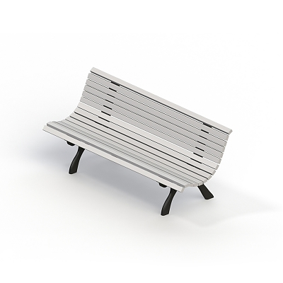 | 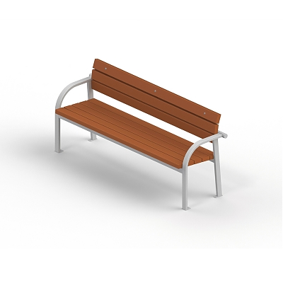 | 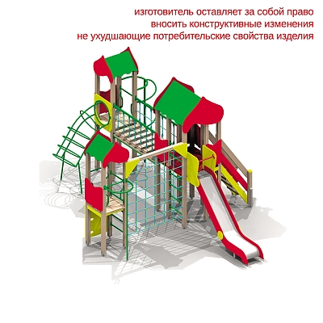
 | 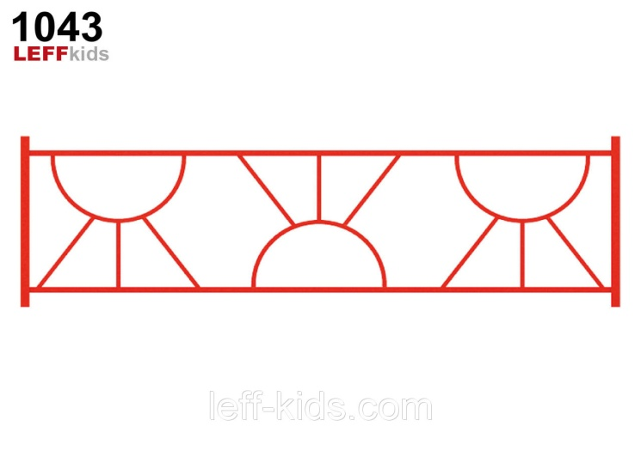 | 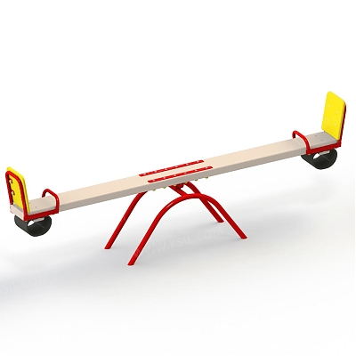
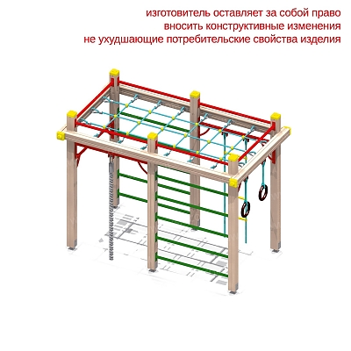 | 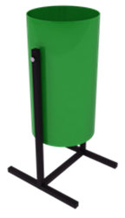 | 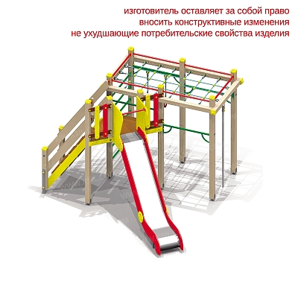
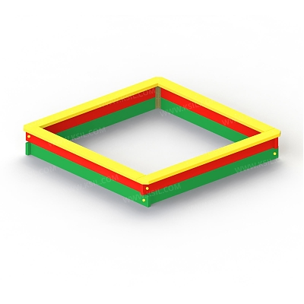 | 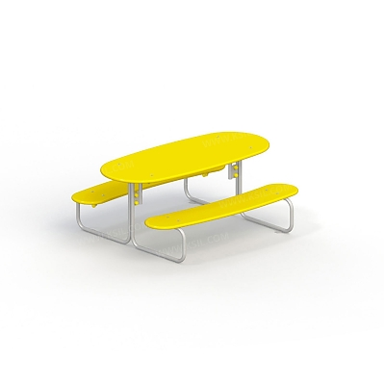 | 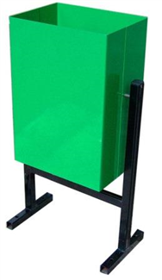
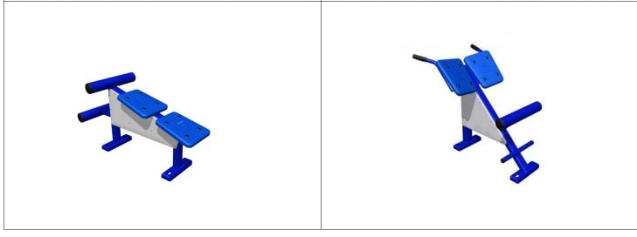 |  | 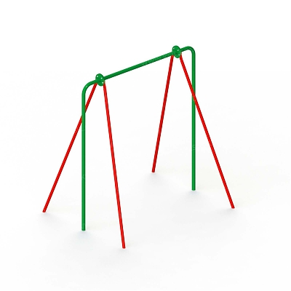

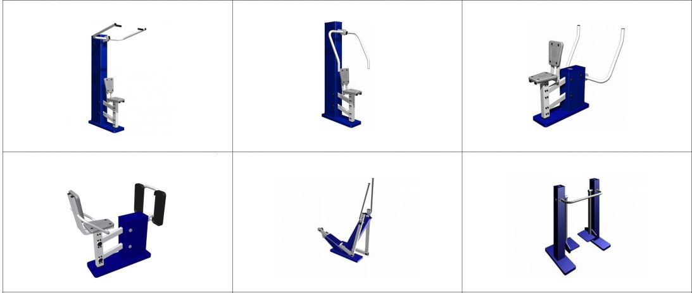

ПРИЛОЖЕНИЕ № 7
к муниципальной программе
«Формирование комфортной городской среды на территории Кривошеинского района на 2018-2022 годы»

ПОРЯДОК
аккумулирования и расходования средств заинтересованных лиц, направляемых на выполнение минимального и дополнительного перечней работ по благоустройству дворовых территорий, и механизм контроля за их расходованием, а также порядок и формы трудового и финансового участия граждан в выполнении указанных работ

- Общие положения

1. Настоящий Порядок определяет механизм аккумулирования, расходования средств заинтересованных лиц, направляемых на выполнение минимального и дополнительного перечней работ по благоустройству дворовых территорий, и механизм контроля за их расходованием, а также порядок и формы трудового и (или) финансового участия граждан в выполнении указанных работ в целях софинансирования мероприятий муниципальной программы «Формирование комфортной городской среды на территории Кривошеинского района на 2018-2022 годы.
- В целях настоящего Порядка:
под дворовой территорией понимается совокупность территорий, прилегающих к многоквартирным домам, с расположенными на них объектами, предназначенными для обслуживания и эксплуатации таких домов, и элементами благоустройства этих территорий, в том числе парковками (парковочными местами), тротуарами и автомобильными дорогами, включая автомобильные дороги, образующие проезды
к территориям, прилегающим к многоквартирным домам;
под заинтересованными лицами понимаются собственники помещений в многоквартирных домах, собственники иных зданий
и сооружений, расположенных в границах дворовой территории, подлежащей благоустройству;
под трудовым (неденежным) участием понимается, в том числе выполнение заинтересованными лицами неоплачиваемых работ, не требующих специальной квалификации, как например, подготовка объекта (дворовой территории) к началу работ (земляные работы, демонтаж старого оборудования, уборка мусора), покраска оборудования, озеленение территории, посадка деревьев, охрана объекта (дворовой территории);
под минимальным перечнем видов работ по благоустройству дворовых территорий (далее – минимальный перечень) понимается ремонт дворовых проездов, обеспечение освещения дворовых территорий, установка скамеек, урн;
под перечнем дополнительных видов работ по благоустройству дворовых территорий (далее – дополнительный перечень) понимается оборудование детских и спортивных площадок, оборудование автомобильных парковок, озеленение территорий, оборудование площадок для сбора коммунальных отходов, включая раздельный сбор отходов, устройство и ремонт ограждений различного функционального назначения, устройство и ремонт дворовых тротуаров и пешеходных дорожек, устройство пандуса, устройство водоотводных лотков.
3. Решение о финансовом и трудовом участии заинтересованных лиц в реализации мероприятий по благоустройству дворовых территорий по минимальному и дополнительному перечню принимается в соответствии с законодательством Российской Федерации собственниками помещений в каждом многоквартирном доме и собственниками каждого здания и сооружения (при их наличии), расположенных в границах дворовой территории.

II. Порядок и формы финансового и трудового участия, их подтверждение

4. При выполнении работ по минимальному и дополнительному перечню заинтересованные лица обеспечивают финансовое участие в размере не менее 1% от сметной стоимости работ на благоустройство дворовой территории.
5. Заинтересованные лица должны обеспечить трудовое участие в реализации мероприятий по благоустройству дворовых территорий путем выполнения следующих видов работ (одного или нескольких):
подготовка объекта (дворовой территории) к началу работ (земляные работы, демонтаж старого оборудования, уборка мусора);
покраска оборудования;
озеленение территории;
посадка деревьев;
охрана объекта (дворовой территории).
6. Финансовое и трудовое участие заинтересованных лиц в выполнении мероприятий по благоустройству дворовых территорий подтверждается документально.
Документальное подтверждение финансового и трудового участия представляется в Администрацию сельского поселения (далее – Администрация) по адресу: Томская область, с. Кривошеино, ул. Ленина, 26, 1 этаж, кабинет 19, не позднее чем через 5-ть рабочих дней после осуществления финансового, трудового участия.
Документами, подтверждающими финансовое участие, являются копии платежных документов о перечислении средств или внесении средств на специальный счет, открытый в порядке, установленном пунктом 8 настоящего Порядка.
Документами (материалами), подтверждающими трудовое участие являются письменный отчет совета (старшего дома) многоквартирного дома и (или) председателя товарищества собственников жилья (ТСЖ) многоквартирного дома, о проведении мероприятия с трудовым участием заинтересованных лиц. В качестве приложения к такому отчету должны быть представлены фото-, видеоматериалы, подтверждающие проведение мероприятия с трудовым участием заинтересованных лиц. Администрация в течение 5-ти дней со дня их получения размещает их на официальном портале муниципального образования в сети «Интернет» (далее – портал).

III. Аккумулирование, расходование и контроль за расходованием средств заинтересованных лиц

7. Сбор средств заинтересованных лиц на выполнение минимального и дополнительного перечней работ по благоустройству дворовых территорий обеспечивает Администрация (так как реализован непосредственный способ управления МКД).
8. Собранные средства перечисляются лицами на лицевой счет, открытый Администрацией в Управлении Федерального казначейства Кривошеинского района для учета операций со средствами, поступающими во временное распоряжение (далее – специальный счет). На указанный специальный счет лица, управляющие МКД, перечисляют средства на благоустройство дворовой территории в целях софинансирования мероприятий муниципальной программы «Формирование комфортной городской среды на территории Кривошеинского района на 2018-2022 годы» (далее – муниципальная программа).
9. Не позднее 5-ти рабочих дней с момента завершения государственной экспертизы сметной стоимости мероприятий по благоустройству дворовой территории Администрация, информирует лиц, дворовых территорий многоквартирных домов, в которых они проживают и включены в муниципальную программу, о реквизитах специального счета, о сметной стоимости работ на благоустройство дворовой территории.
Лица, управляющие МКД, в срок не позднее 5-ти рабочих дней с момента получения информации, указанной в первом абзаце настоящего пункта, обеспечивают перечисление средств на специальный счет в размере, установленном в протоколе общего собрания собственников помещений многоквартирного дома.
Не позднее 20 июня года реализации программы Администрация, направляет справку в Общественную комиссию по обеспечению реализации приоритетного проекта «Формирование комфортной городской среды», о размере поступивших средств в разрезе многоквартирных домов и о сметной стоимости работ на благоустройство дворовой территории. Общественная комиссия в срок до 23 июня года реализации программы рассматривает поступившую информацию, и, в случае неисполнения указанного в настоящем пункте обязательства, в срок до 27 июня года реализации программы принимает решение об исключении дворовой территории из перечня домов и муниципальной программы и о включении в муниципальную программу дворовой территории из резервного перечня многоквартирных домов.
10. Администрация, обязана:
вести учет поступающих средств в разрезе многоквартирных домов, дворовые территории которые подлежат благоустройству;
обеспечить ежемесячное опубликование на портале информации о размере поступивших средств в разрезе многоквартирных домов;
ежемесячно, в срок до 5-го числа каждого месяца, направлять информацию о размере поступивших средств в разрезе многоквартирных домов в Общественную комиссию.
- С целью расходования средств заинтересованных лиц, направляемых на выполнение минимального и дополнительного перечней работ по благоустройству дворовых территорий, Администрация осуществляет операции по возврату средств, поступивших во временное распоряжение, всем лицам, денежные средства которых находятся на специальном счете.
- Контроль за расходованием средств заинтересованных лиц, а также контроль за своевременным и в полном объеме возвратом аккумулированных денежных средств осуществляет орган, уполномоченный на проведение муниципального финансового контроля.

ПРИЛОЖЕНИЕ № 8
к муниципальной программе
«Формирование комфортной городской среды на территории Кривошеинского района на 2018-2022 годы»

ПОРЯДОК
разработки, обсуждения с заинтересованными лицами и утверждения дизайн-проектов благоустройства дворовых территорий, включенных в муниципальную программу «Формирование комфортной городской среды на территории Кривошеинского района на 2018-2022 годы»

I. Общие положения

1. Настоящий Порядок определяет механизм действий по разработке и утверждению дизайн-проектов благоустройства дворовых территорий (далее – дизайн-проект), требования к их оформлению, порядок их обсуждения с заинтересованными лицами в целях конкретизации размещения на дворовой территории элементов благоустройства с учетом мнения заинтересованных лиц.
- В целях настоящего Порядка:
под дворовой территорией понимается совокупность территорий, прилегающих к многоквартирным домам, с расположенными на них объектами, предназначенными для обслуживания и эксплуатации таких домов, и элементами благоустройства этих территорий, в том числе парковками (парковочными местами), тротуарами и автомобильными дорогами, включая автомобильные дороги, образующие проезды
к территориям, прилегающим к многоквартирным домам;
под заинтересованными лицами понимаются собственники помещений в многоквартирных домах, собственники иных зданий и сооружений, расположенных в границах дворовой территории, подлежащей благоустройству;
под минимальным перечнем видов работ по благоустройству дворовых территорий (далее – минимальный перечень) понимается ремонт дворовых проездов, обеспечение освещения дворовых территорий, установка скамеек, урн;
под перечнем дополнительных видов работ по благоустройству дворовых территорий (далее – дополнительный перечень) понимается оборудование детских и спортивных площадок, оборудование автомобильных парковок, озеленение территорий, оборудование площадок для сбора коммунальных отходов, включая раздельный сбор отходов, устройство и ремонт ограждений различного функционального назначения, устройство и ремонт дворовых тротуаров и пешеходных дорожек, устройство пандуса, устройство водоотводных лотков.

II. Порядок разработки и требования к дизайн-проектам

3. Дизайн-проект должен быть оформлен в письменном виде и содержать следующую информацию:
наименование дизайн-проекта по благоустройству дворовой территории, включающее адрес многоквартирного дома (далее – МКД).
текстовое и визуальное описание предлагаемого проекта, перечня
(в том числе в виде соответствующих визуализированных изображений) элементов благоустройства, предлагаемых к размещению на соответствующей дворовой территории;
сметный расчет стоимости мероприятий.
Дизайн-проект должен предусматривать возможность реализации обустройства дворовой территории в соответствии с минимальным и дополнительным (в случае если он выбран собственниками МКД) перечнем работ по благоустройству, выбранным общим собранием собственников помещений в МКД.
4. Дизайн-проект должен учитывать рельеф местности, быть адаптированным к фактическим границам дворовой территории.
5. Дизайн-проект должен предусматривать проведение мероприятий по благоустройству дворовой территорий с учетом необходимости обеспечения физической, пространственной и информационной доступности зданий, сооружений, дворовых территорий для инвалидов и других маломобильных групп населения.
6. Заказчиком дизайн-проекта является Администрация сельского поселения (далее – Администрация). Администрация в условия муниципального контракта (договора) включает обязательное участие подрядной организации, разрабатывающей дизайн-проект, в обсуждениях дизайн-проекта с заинтересованными лицами и последующую его доработку в соответствии с решением Общественной комиссии по обеспечению реализации приоритетного проекта «Формирование комфортной городской среды» (далее - Общественная комиссия).
7. Администрация обеспечивает подготовку дизайн-проекта в срок не позднее 28 мая года реализации программы.

III. Обсуждение дизайн-проектов и их утверждение

8. Общественная комиссия обеспечивает рассмотрение предложенных дизайн-проектов совместно с представителями заинтересованных лиц в срок не позднее 10 июня года реализации программы.
9. При рассмотрении дизайн-проектов заинтересованные лица могут высказать имеющиеся по дизайн-проекту замечания и предложения, каждое из которых рассматривает Общественная комиссия и дает по ним рекомендации, оформляемые протоколом заседания Общественной комиссии, который в срок не позднее 5-ти рабочих дней со дня заседания подлежит направлению в Администрацию и размещению на официальном портале муниципального образования в сети «Интернет» (далее – портал). При обсуждении должны быть определены пути устранения (учета) предложений (замечаний), при неустранении (неучете) которых дизайн-проект не сможет быть утвержден, а также сроки устранения (учета) предложений (замечаний).
10. Администрация в срок до 20 июня года реализации программы обеспечивает доработку дизайн-проекта и перечня мероприятий с учетом протокола заседания Общественной комиссии.
11. Доработанный дизайн-проект в срок до 25 июня года реализации программы направляется Администрацией для согласования в Общественную комиссию.
12. Дизайн-проект, прошедший обсуждение без предложений (замечаний), либо доработанный в порядке, установленном настоящим разделом, согласовывается с Общественной комиссией и представителями заинтересованных лиц.
13. Решение о согласовании дизайн-проекта принимается не позднее 28 июня года реализации программы и оформляется протоколом заседания Общественной комиссии, который в течение одного рабочего дня после принятия решения направляется в Администрацию.
Администрация в срок до 1 июля года реализации программы подготавливает
и обеспечивает подписание постановления Администрации об утверждении дизайн-проекта обустройства дворовой территории, подлежащей благоустройству (далее – Постановление).
14. Решение Общественной комиссии и Постановление размещаются на портале в течение 3-х календарных дней со дня подписания Постановление.

